МИНОБРНАУКИ РОССИИ
Федеральное государственное бюджетное образовательное учреждение
высшего образования
«МИРЭА – Российский технологический университет»

РТУ МИРЭА
Институт Кибербезопасности и цифровых технологий
Кафедра КБ-4

Отчет по практической работе № 3
по дисциплине «Специальные разделы математики»
Тема: «Алгебраические структуры»

Выполнил: студент группы ББМО-01-25
Железняков Родион Алексеевич

Проверила:
Изотова Анастасия Андреевна

Москва, 2025
Учебные вопросы занятий:
1. Группы
2. Кольца
3. Поля
Задание 1. Проверка, является ли множество чётных целых чисел группой по сложению
Условие:
• Рассмотрите множество (2\Z = {..., -4, -2, 0, 2, 4, ...}) — все чётные целые числа.
• Проверьте, образует ли ((2\ Z, +)) группу.
• Проверьте замкнутость, ассоциативность, наличие нейтрального и обратного
элементов.
Решение:
Для выполнения данного задания была написана данная функция:
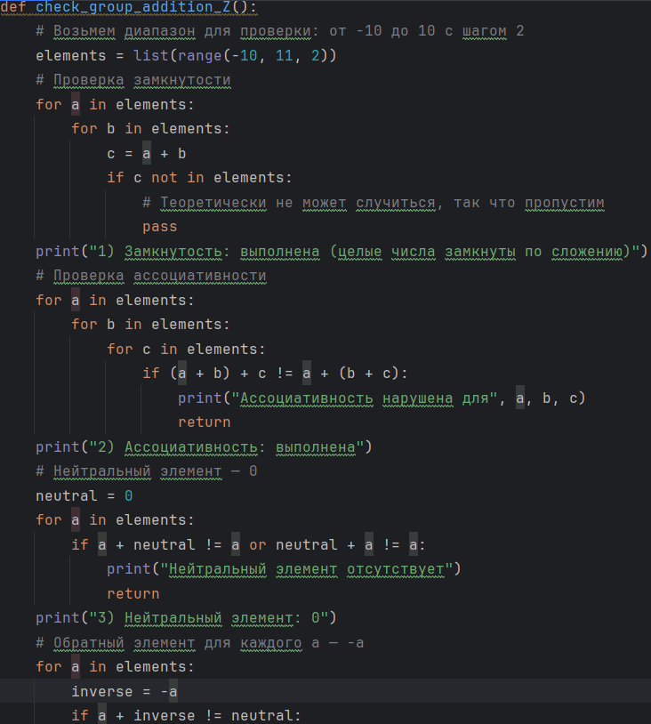
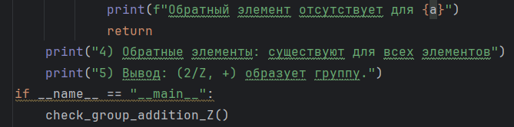
Рис.1 — Функция проверки множества на причастность к группе
В данной функции мы выполняем проверку на группы на соответствие всем свойствам, а именно:
• Замкнутость — проверка на то, что сумма любых двух членов группы даёт нам значение, которое входит в данное множество
• Ассоциативность — проверка на то, равны ли результат выполнения операции любых 3-х членов группы, если выполнять их в различном порядке
• Наличие нейтрального элемента — проверка на наличие такого элемента, который не будет изменять любые другие элементы группы
• Наличие обратного элемента для каждого элемента — проверка на наличие обратного значения для каждого члена группы, при взаимодействии с которым мы получим нейтральный элемент.
Если во время выполнения функции мы доходим до самого конца, то данное множество будет являться группой. В противном случае — нет. В данном случае, мы получаем положительный результат.
Вывод программы:
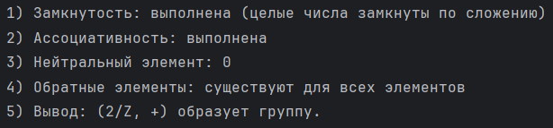
Рис.2 — Вывод результата проверки множества
Задание 2. Исследование множества неотрицательных целых чисел по умножению
Условие:
Пусть (N_0 = {0,1,2,3,...}).
• Является ли (N_0, *)) группой?
• Если нет, укажите, какие из аксиом группы нарушаются.
Решение:
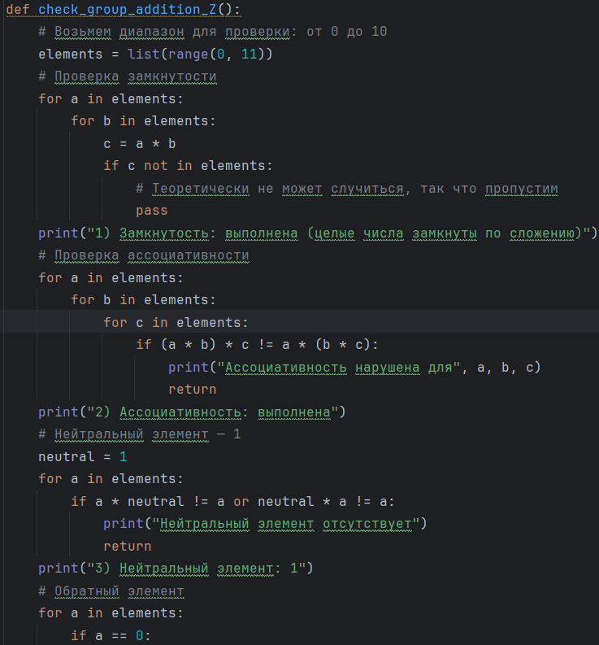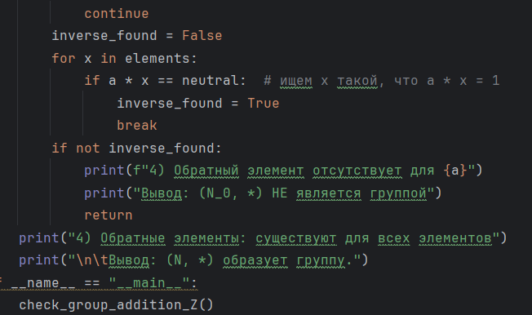
Рис.3 — Функция проверки множества на причастность к группе
В данной функции мы выполняем проверку на группы на соответствие всем свойствам, а именно:
• Замкнутость — проверка на то, что сумма любых двух членов группы даёт нам значение, которое входит в данное множество
• Ассоциативность — проверка на то, равны ли результат выполнения операции любых 3-х членов группы, если выполнять их в различном порядке
• Наличие нейтрального элемента — проверка на наличие такого элемента, который не будет изменять любые другие элементы группы
• Наличие обратного элемента для каждого элемента — проверка на наличие обратного значения для каждого члена группы, при взаимодействии с которым мы получим нейтральный элемент.
Если во время выполнения функции мы доходим до самого конца, то данное множество будет являться группой. В противном случае — нет. Здесь у нас другое значение нулевого элемента — 1. В данном случае, множество не является группой из-за отсутствия обратного элемента. Программа остановилась на значении 2, поскольку мы не можем умножить 2 на такое значение последовательности, которое бы дало в результате нейтральный элемент.
Вывод программы:
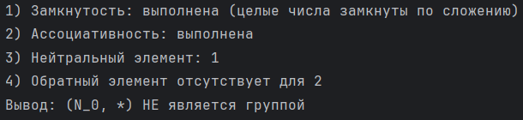
Рис.4 — Вывод результата проверки
Задание 3. Проверка, является ли множество вычетов (Z_{10}) кольцом
Условие:
Для множества (Z_{10} = {0,1,...,9}) с операциями сложения и умножения по модулю 10:
• Проверьте свойства кольца (замкнутость, ассоциативность, дистрибутивность).
• Определите наличие делителей нуля.
Решение:
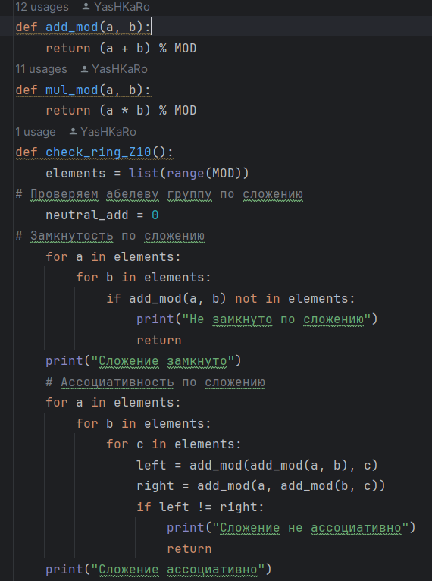
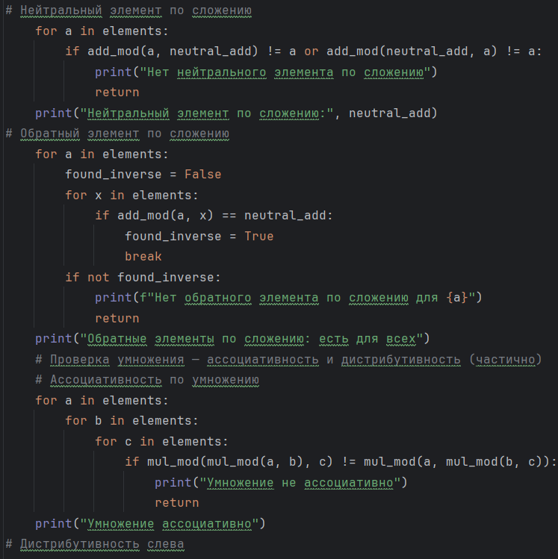
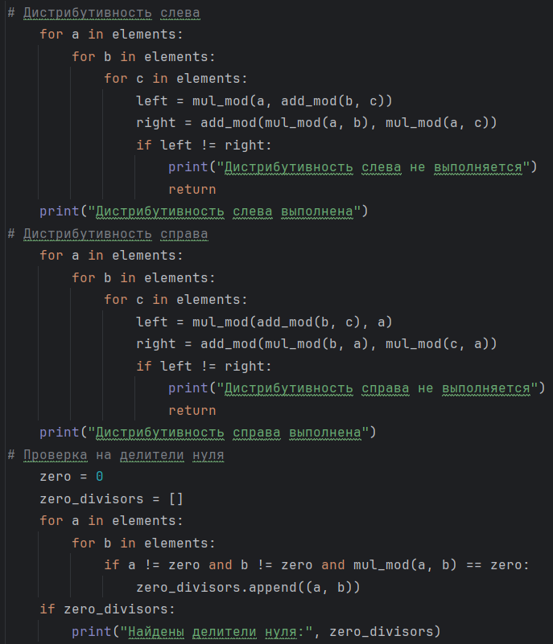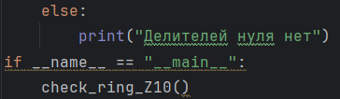
Рис.5 — Функция для проверки свойства кольца
В данной функции мы выполняем проверку на группы на соответствие всем свойствам, а именно:
• Замкнутость — проверка на то, что сумма любых двух членов группы даёт нам значение, которое входит в данное множество
• Ассоциативность — проверка на то, равны ли результат выполнения операции любых 3-х членов группы, если выполнять их в различном порядке
• Наличие нейтрального элемента — проверка на наличие такого элемента, который не будет изменять любые другие элементы группы
• Наличие обратного элемента для каждого элемента — проверка на наличие обратного значения для каждого члена группы, при взаимодействии с которым мы получим нейтральный элемент.
Если во время выполнения функции мы доходим до самого конца, то данное множество будет являться группой. В противном случае — нет. Далее выполняется проверка по умножению: Ассоциативность и замкнутость. Остальные проверки также выполняются, но они не являются обязательными при определении кольца.
Вывод программы:
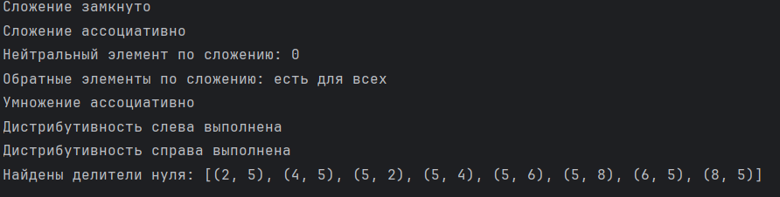
Рис.6 — Вывод проверки принадлежности множества к кольцу
Задание 4. Проверка, является ли (Z_{11}) полем
Условие:
Поскольку 11 — простое число, проверьте, что (Z_{11}) — поле.
• Найдите обратные элементы по умножению для всех элементов, кроме 0.
• Проверьте основные свойства поля.
Решение:
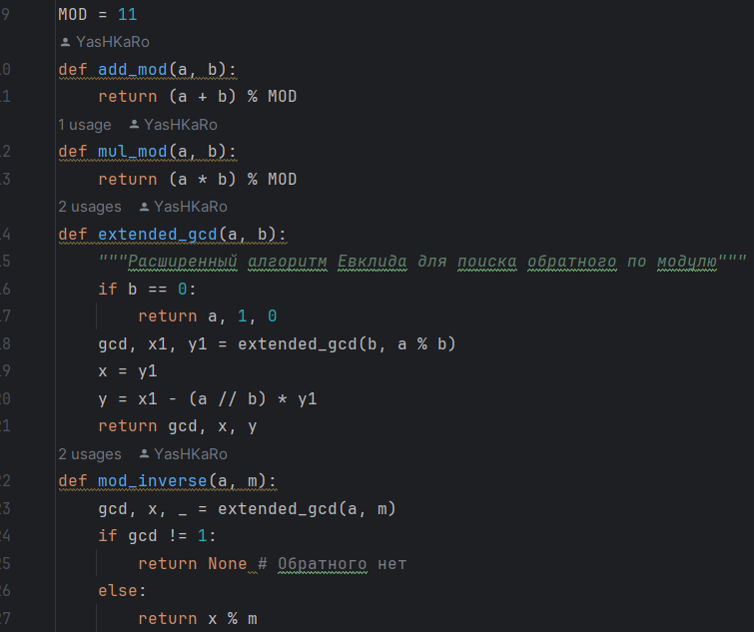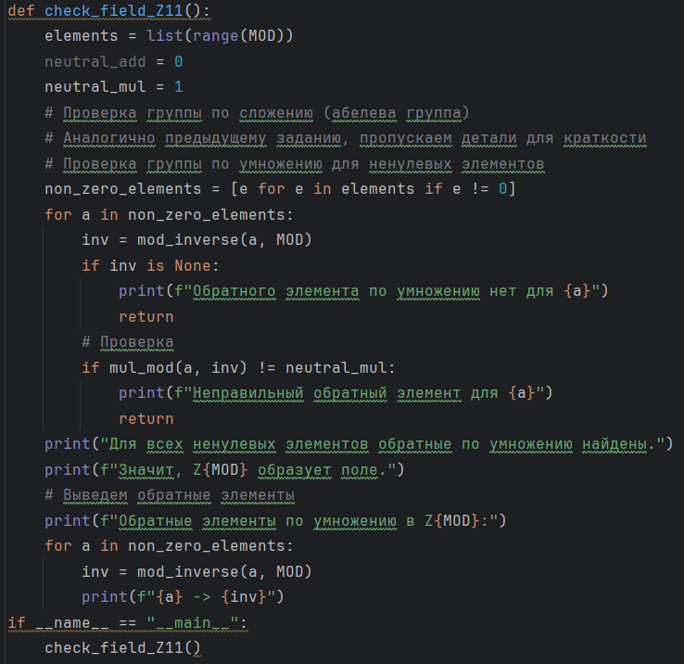
Рис.7 — Функция проверки принадлежности множества к полю
В данной функции мы выполняем проверку на группы на соответствие всем свойствам, а именно:
• Замкнутость — проверка на то, что сумма любых двух членов группы даёт нам значение, которое входит в данное множество
• Ассоциативность — проверка на то, равны ли результат выполнения операции любых 3-х членов группы, если выполнять их в различном порядке
• Наличие нейтрального элемента — проверка на наличие такого элемента, который не будет изменять любые другие элементы группы
• Наличие обратного элемента для каждого элемента — проверка на наличие обратного значения для каждого члена группы, при взаимодействии с которым мы получим нейтральный элемент.
Если во время выполнения функции мы доходим до самого конца, то данное множество будет являться группой. В противном случае — нет. Далее выполняется проверка по умножению: замкнутость, ассоциативность, наличие нейтрального элемента и обратного.
Вывод программы:
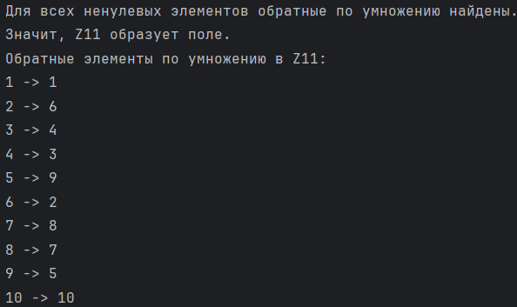
Рис.8 — Вывод проверки Z11
Задание 5. Исследование подгруппы в группе перестановок (S_4)
Условие:
Рассмотрите группу перестановок (S_4) — все перестановки множества {1,2,3,4}.
• Найдите подгруппу, состоящую из всех чётных перестановок (группа альтернаций
(A_4)).
• Определите порядок подгруппы.
Решение:
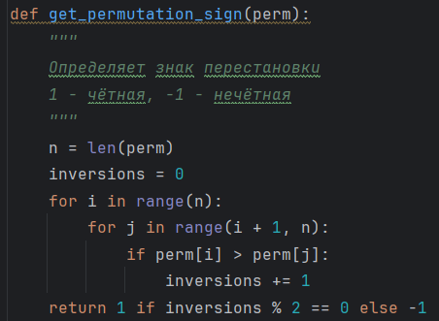
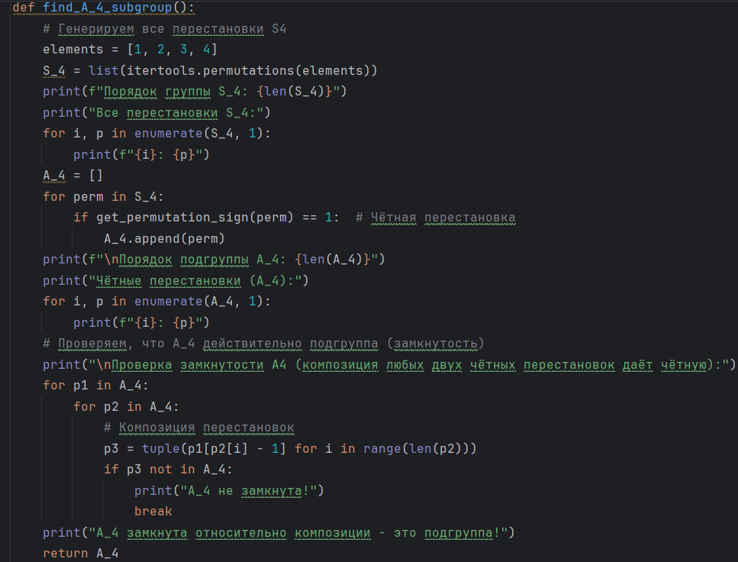
Рис.9 — Функция исследования подгруппы
В первой функции мы выполняем проверку на чётность или нечётность перестановок. Это нам необходимо для понимания, какие перестановки попадают в подгруппу.
Вывод программы:
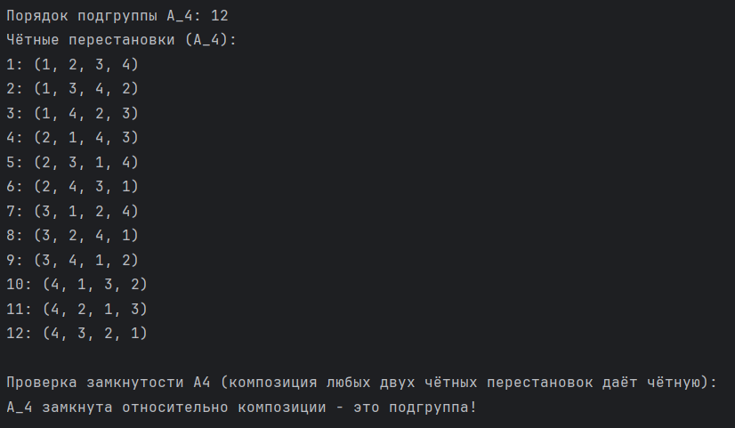
Рис.10 — Вывод чётной подгруппы и проверка на замкнутость

